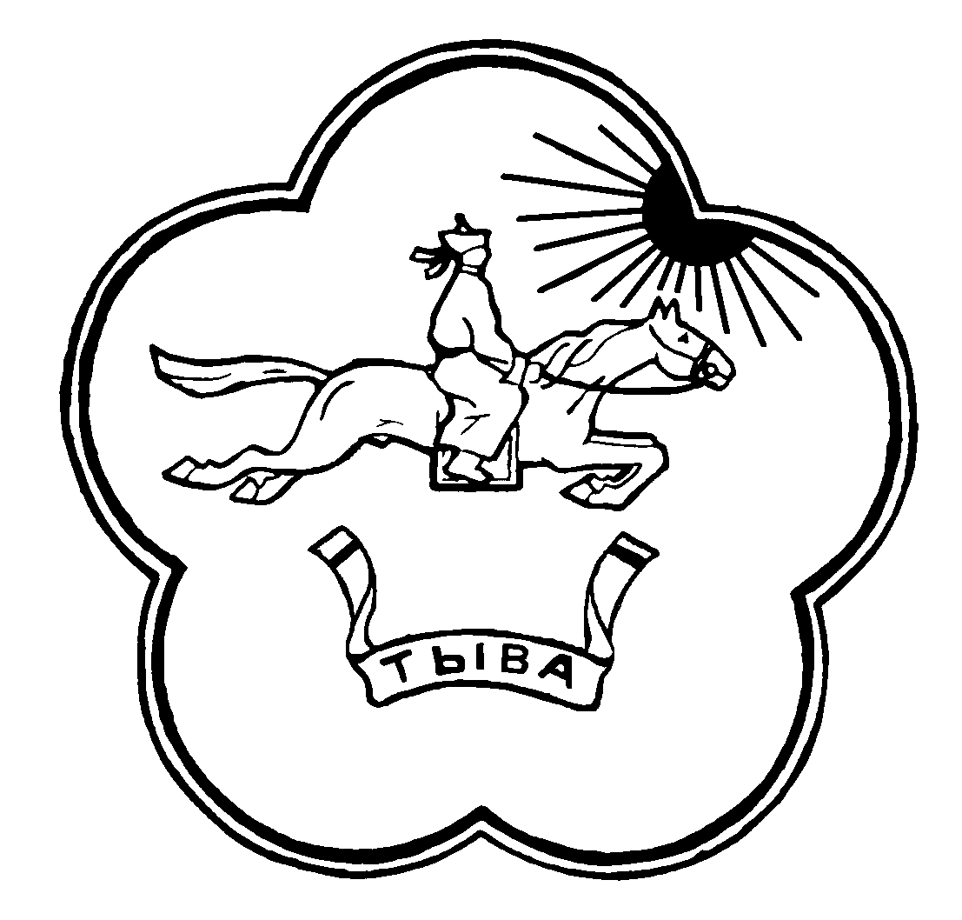  МИНИСТЕРСТВО  ОБРАЗОВАНИЯ И НАУКИ  РЕСПУБЛИКИ ТЫВА  ТЫВА РЕСПУБЛИКАНЫҢ ӨӨРЕДИЛГЕ БОЛГАШ ЭРТЕМ ЯАМЫЗЫ  667011, Республика Тыва, г. Кызыл,  ул. Калинина, д 1^{б}  тел/факс: (39422) 62254  doc. obr@rtyva.ru  ___________________№___________ |  | Председателя администраций муниципальных районов и городских округов Республики Тыва  Руководителям государственных  образовательных организаций  Республики Тыва
О разработке и размещении на сайте типового меню

Уважаемые коллеги!

Министерство образования и науки Республики Тыва в целях реализации Послания Президента Российской Федерации В.В. Путина Федеральному собранию Российской Федерации от 15 января 2020 года, на основании распоряжения Правительства Республики Тыва от 3 июля 2020 г. №274-р «Об утверждении плана мероприятий «дорожной карты» по организации бесплатного горячего питания обучающихся, получающих начальное общее образование в государственных муниципальных образовательных организациях Республики Тыва, направляет вариант типового десятидневного меню для обучающихся общеобразовательных организаций Республики Тыва (7-11 лет), разработанный Автономной некоммерческой организацией «Институт отраслевого питания» для разработки меню общеобразовательными организациями и размещения его на сайтах общеобразовательных организаций.
.
Приложение: на 79 л. 1 экз.

Министр Т.О. Санчаа

Исп. Очур Б.И., Монгуш С.Е., Багымба У.О., 64381

